同种异体羊膜移植物全球市场总体规模
根据QYResearch最新调研报告显示，预计2029年同种异体羊膜移植物市场规模将达到71.04百万美元，未来几年年复合增长率CAGR为7.9%。
同种异体羊膜移植物，全球市场总体规模
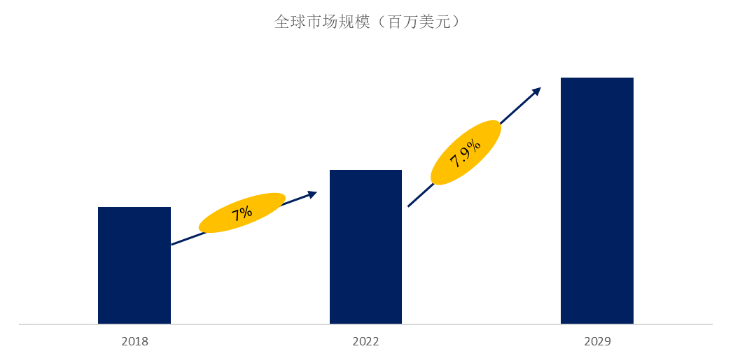
如上图表/数据，摘自QYResearch最新报告“同种异体羊膜移植物市场研究报告2023-2029.

同种异体羊膜移植物的市场驱动因素是导致同种异体羊膜移植物在市场上需求不断增长和普及的因素。 同种异体羊膜移植物的一些主要市场驱动因素是：
1. 医疗技术进步：随着生物医学技术的不断发展，越来越多的医疗机构和医生倾向于采用更为先进、有效的治疗方法，从而推动了羊膜组织异体移植的应用。
2. 需求增加：随着人口老龄化，以及疾病谱的改变，对于修复和再生医学的需求不断增加，羊膜组织异体移植成为了一种理想的治疗手段。且相较于其他治疗方法，羊膜组织异体移植具有较低的并发症风险，有助于患者更快地恢复健康。
3. 政策支持：许多国家在医疗保险政策上给予了一定的支持，使得羊膜组织异体移植疗法更容易被患者接受。
同种异体羊膜移植物的限制是阻碍同种异体羊膜移植物在市场上增长或采用的因素。 同种异体羊膜移植物的一些关键限制包括：
1. 供应短缺：羊膜组织来源有限，且质量要求较高，可能导致供应短缺，从而限制了行业的发展。
2. 成本较高：羊膜组织异体移植疗法相对昂贵，可能会阻碍部分患者接受治疗。
3. 伦理道德问题：羊膜组织的获取可能涉及到伦理道德问题，如知情同意、捐献者权益保障等，需要行业规范和政策引导。
4. 法规监管：羊膜组织异体移植行业需要严格遵循法规和标准，以确保移植安全有效，但监管力度过严可能影响行业发展。
同种异体羊膜移植物的机遇巨大，市场前景广阔。 同种异体羊膜移植物的一些关键机会包括：
1. 再生医学研究：随着再生医学研究的深入，未来可能会有更多创新技术和疗法应用于临床，为羊膜组织异体移植带来新的发展空间。
2. 市场拓展：随着公众对羊膜组织异体移植的认识和接受度提高，市场需求将不断增长，为行业带来更多发展机遇。
3. 跨学科合作：通过跨学科合作，可以推动羊膜组织异体移植在更多领域得到应用，如整形外科、眼科、康复医学等。

同种异体羊膜移植物市场前10强生产商排名及市场占有率（基于2022年调研数据；目前最新数据以本公司最新调研数据为准）
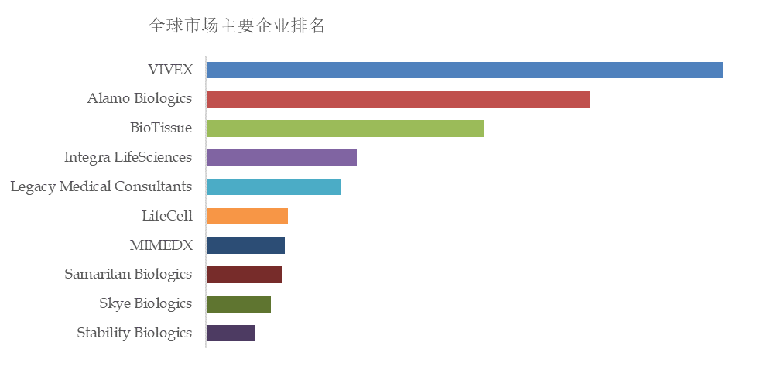
如上图表/数据，摘自QYResearch报告“同种异体羊膜移植物市场研究报告2023-2029，排名基于2022数据。目前最新数据，以本公司最新调研数据为准。
全球范围内，同种异体羊膜移植物主要生产商包括VIVEX, Alamo Biologics, BioTissue, Integra LifeSciences, Legacy Medical Consultants, LifeCell, MIMEDX, Samaritan Biologics, Skye Biologics, Stability Biologics等，其中前十大厂商占有大约87%的市场份额。
目前，全球核心厂商主要分布在北美、欧洲地区。

QYResearch企业简介
QYResearch(北京恒州博智国际信息咨询有限公司)成立于2007年，总部位于美国洛杉矶和中国北京。经过连续16年多的沉淀，QYResearch已成长为全球知名的、面向全球客户提供细分行业调研服务的领先咨询机构；业务遍及世界160多个国家，在全球30多个国家有固定营销合作伙伴，在美国、日本、韩国、印度等有分支机构，在国内主要城市北京、广州、长沙、石家庄、重庆、武汉、成都、山西大同、太原、昆明、日照等地设有办公室和专业研究团队。
QYResearch是全球知名的大型咨询公司，行业涵盖各高科技行业产业链细分市场，横跨如半导体产业链（半导体设备及零部件、半导体材料、集成电路、制造、封测、分立器件、传感器、光电器件）、光伏产业链（设备、硅料/硅片、电池片、组件、辅料支架、逆变器、电站终端）、新能源汽车产业链（动力电池及材料、电驱电控、汽车半导体/电子、整车、充电桩）、通信产业链（通信系统设备、终端设备、电子元器件、射频前端、光模块、4G/5G/6G、宽带、IoT、数字经济、AI）、先进材料产业链（金属材料、高分子材料、陶瓷材料、纳米材料等）、机械制造产业链（数控机床、工程机械、电气机械、3C自动化、工业机器人、激光、工控、无人机）、食品药品、医疗器械、农业等。

